DIARIO DE APRENDIZAJE



NIVEL 2

V
NOMBRE

MISIÓN 1 – ANIMALES EN PELIGRO
¿FÁCIL O DIFÍCIL?


¿CÓMO ME HE SENTIDO?



RECORTO Y PEGO LO QUE HE HECHO

UNE CADA ANIMAL CON SU FIGURA DE TANGRAM










¿CÓMO ME HE SENTIDO?
RECORTO LO QUE HE HECHO ( MISIÓN 1-2-3)

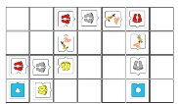

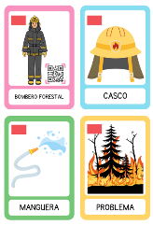
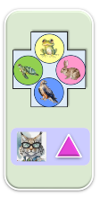

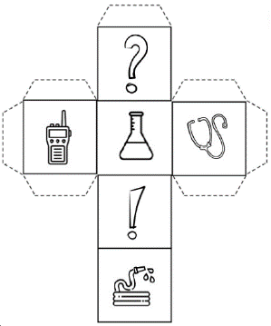

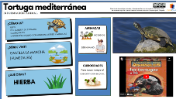

MISIÓN 2 – GUARDIANES EN ACCIÓN
¿FÁCIL O DIFÍCIL?
¿CÓMO ME HE SENTIDO?


AGRUPA LO QUE NECESITA Y HACE CADA PERSONA
RECORTO Y PEGO LO QUE HE HECHO











MISIÓN 3 – ANIMALES Y GUARDIANES
¿FÁCIL O DIFÍCIL?
¿CÓMO ME HE SENTIDO?

RECORTO Y PEGO LO QUE HE HECHO

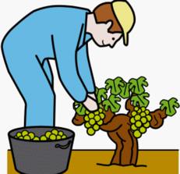
RECOLECTAR
ARRANCAR
RBOL

